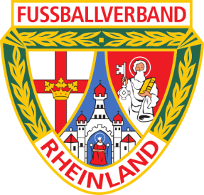
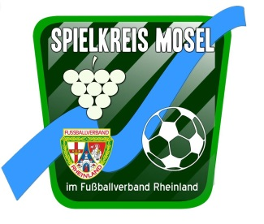
Fußballverband Rheinland
Spielkreis Mosel

DER KREISVORSITZENDE

EINLADUNG Piesport, im Juli 2021

Nach §17 der Satzung des FVR, darf ich die Vertreter der Fußballvereine im Spielkreis Mosel, zu unserem turnusmäßigen Kreistag 2021, herzlich einladen für,

Freitag, den 17. September 2021
54497 Morbach
Baldenauhalle
Tagungsbeginn 18.30 Uhr

TAGESORDNUNG
Ehrung der Sieger „Sterne des Sports 2020 + 2021“

- Eröffnung und Begrüßung durch den Kreisvorsitzenden
- Totenehrung
- Wahl eines Protokollführers
- Grußworte der Ehrengäste
- Ehrung verdienter Sportkameraden
- Bericht des Vertreters des FVR
- Bericht des Kreisvorsitzenden
- Aussprache zu den Berichten der Kreismitarbeiter
- Wahl eines Versammlungsleiters/Wahlausschuss
- Entlastung des Kreisvorstandes
- Neuwahl des Kreisvorstandes
- Kreisvorsitzenden/in
- Kreissachbearbeiter/in
- Kreisschiedsrichterobmann/in
- Medienreferent/in
- Referent/in Freizeit und Breitensport
- Referent/in Frauen – und Mädchenfußball
- Bestätigung des Jugendleiter/in und der Staffelleiter/in

Wahl des erweiterten Kreisvorstandes

- Staffelleiter/in Senioren
- Schiedsrichteransetzer
- Wahl eines Beisitzers für den Beirat des FVR und Stellv.
Wahl eines stellvertretenen Kreisvorsitzenden

- Erledigung von Anträgen
- Ortswahl des Kreistages 2024
- Schlußwort des KV

Walter Kirsten
Kreisvorsitzender

